

Elaboración de modelos masculinos

**Breve descripción:**

Este componente formativo se centra en el levantamiento de patrones básicos y el desarrollo de moldería para moda masculina. Además, se abordarán los desafíos asociados con el análisis, la interpretación, la precisión, la adaptación y la transformación de prendas, tomando en cuenta factores como el tipo de tejido, el propósito de uso y otros elementos como insumos y avíos.

**SEPTIEMBRE 2024**

Tabla de contenido

Introducción 1

1. La forma y lo masculino 3

1.1. Biotipos masculinos y morfología 3

1.2. La relación entre las prendas y el hombre 4

1.3. Sociología y cultura en la moda masculina 4

1.4. Acompañamiento en el estilo masculino 5

1.5. Prepatronaje y bases masculinos 5

2. Patrones básicos superiores masculinos 12

2.1. La camisa y sus variaciones 13

2.2. Comportamiento de las cabezas de mangas 16

2.3. Cuellos, mangas y sus variaciones 18

2.4. Variantes de básicos superiores masculinos 23

3. Patrones básicos inferiores masculinos 26

3.1. Pantalón base 26

3.2. Trazo del pantalón clásico masculino 30

3.3. Trazo del pantalón tipo jean Slim fit 33

Síntesis 37

Glosario 38

Referencias bibliográficas 40

Créditos 42

# Introducción

1. Elaboración de modelos masculinos

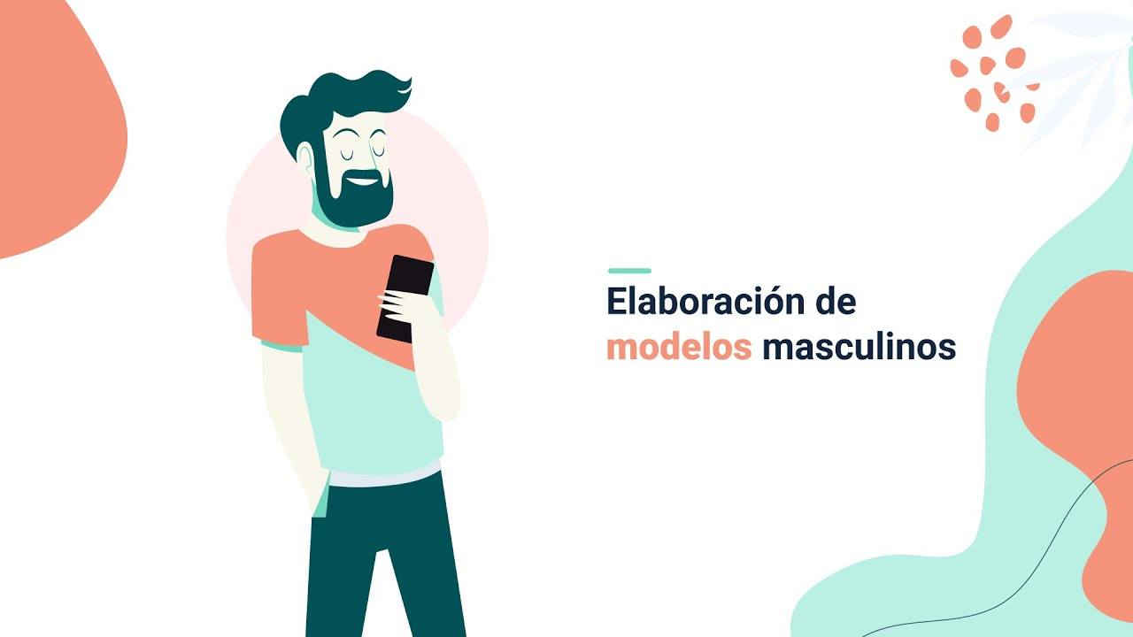

[Enlace de reproducción del video](https://www.youtube.com/watch?v=WxIonaadGew)

|  |
| --- |
| Síntesis del video: Elaboración de modelos masculinos |
| Los moldes básicos se constituyen desde el componente anatómico, ya que buscan interpretar diseños a partir de la transformación de los patrones base. A través de la implementación del concepto básico de patrones, se estudia el desarrollo y la modificación de los moldes, lo que permite analizar las distintas prendas que componen la indumentaria masculina y crearlas según la forma del cuerpo, considerando las medidas y características específicas de cada cliente. En este proceso, es fundamental comprender, explicar, apropiar y analizar los conocimientos técnicos, las convenciones, el procesamiento de reglas, la composición de curvas y las partes que se utilizarán en la creación del molde. El análisis detallado del cuerpo y su estructura es uno de los componentes clave para el desarrollo del molde básico.  Para elaborar un molde o diseño, se trabaja con la unidad de medida en centímetros. Sin embargo, si se consulta el manual de patronaje básico e interpretación de diseños del SENA, las medidas están en pulgadas, lo que hace necesaria la conversión para facilitar el procesamiento de líneas y la construcción de las siluetas. En el caso de la indumentaria masculina, se manejan principalmente dos tipos de siluetas: la clásica y la Slim fit. Aunque el desarrollo de los planos y moldes sigue los mismos pasos secuenciales en ambos casos, lo que varía son las fórmulas específicas para la creación de los moldes básicos.  Es esencial tener claridad sobre la implementación y modificación de los moldes desde la definición de las medidas hasta los pasos que se deben seguir para el desarrollo de los trazos, moldes o planos. De esta manera, se asegura una correcta interpretación del diseño, adaptado a las necesidades y preferencias del cliente. |

# La forma y lo masculino

La forma se relaciona directamente con el patrón y su desarrollo para llegar a ser una prenda, pero se debe resaltar que la importancia no radica en el producto, sino en el cliente, para ello se debe ofrecer comodidad desde un análisis de su cuerpo y entender cómo es su relación con lo que viste, por esto es importante conocer algo de historia y los personajes más influyentes para lograr acompañarlo en un proceso de asesoría.

## Biotipos masculinos y morfología

El biotipo masculino hace referencia al tipo de personalidad vinculado a una cierta estructura morfológica de un sujeto, es decir, es la forma del cuerpo y esto se determina por factores óseos, de masa muscular y metabólicos, que se clasifican en:

La técnica empleada para la creación de moldes bases y básicos para modelos masculinos, se centra en la comprensión del biotipo del cliente, pues el objetivo es trabajar con sus medidas; sin embargo, como segunda opción se puede emplear la medida de contorno de la persona que más se le aproxime a los números en el cuadro de tallas estandarizado y realizar el levantamiento por esta adaptación, en este sentido es importante tenerlo en cuenta cuando no se requieran siluetas ajustadas para hacer las adaptaciones en la moldería.

* **Ectomorfos**

Hombres que poseen físicamente cuerpos delgados de poca musculatura esquelética.

* **Mesomorfos**

Son relativamente altos, con huesos grandes y anchos.

* **Endomorfos**

Son hombres de huesos grandes en longitud, además tienen cintura ancha y piernas densas.

* Se invita a revisar el documento **“Manual de patronaje básico e interpretación de diseños”** para conocer la tabla de medidas estandarizada según estudio antropométrico masculino pagina 67, en la carpeta de anexos.

## La relación entre las prendas y el hombre

Es importante entender cómo ha sido la adaptación del hombre y su relación con el vestuario masculino, por esto se debe realizar un recorrido corto por el siglo XX en la moda masculina. Para conocer esta relación se invita a visitar el siguiente recurso:

* Se invita a revisar el documento **“Siglo XX moda masculina”**, en La carpeta de anexos y conoce la evolución del vestuario masculino en la línea del tiempo por medio de un análisis de tipologías y su relación con la forma, el color y el estilo, ayudando a comprender por qué el hombre se viste de una manera específica.

## Sociología y cultura en la moda masculina

La moda masculina siempre ha sido influenciada fuertemente por los fenómenos sociales, políticos y económicos durante toda la historia, pero expresiones artísticas como la música, el cine, la televisión y el fútbol son grandes referentes en cuanto al vestuario masculino; hoy en día las redes sociales han desencadenado una propagación de nuevos estilos y propuestas interesantes para los clósets de los hombres. Para conocer esta relación se invita a hacer lectura del siguiente recurso:

* Se invita a revisar el documento **“Sociología y cultura en la moda masculina”** en La carpeta de anexos y conoce los personajes a través de la historia que han aportado al vestuario masculino y nuevos influenciadores del clóset para los hombres.

## Acompañamiento en el estilo masculino

Cuando se trata de vestir, los hombres tienden a priorizar la practicidad. Generalmente, se observa una tendencia común: compran con menos frecuencia, pero enfocan su atención en la calidad y el estilo. Este enfoque es fundamental para crear un armario masculino sólido, compuesto por prendas y accesorios versátiles que son atemporales, prácticos y duraderos debido a su calidad y diseño. Estas características aseguran que sean apropiados para cualquier ocasión o temporada. Para entender mejor estos conceptos, es recomendable consultar el siguiente recurso:

* Se invita a revisar el documento **“Estilo masculino”** en La carpeta de anexos y conoce la guía básica como recurso de acompañamiento y asesoría para clientes masculinos, desde su personalidad hasta los cortes y colores apropiados.

## Prepatronaje y bases masculinos

Antes de iniciar la construcción de moldes masculinos, es importante analizar los factores de preparación para un óptimo desarrollo de las prendas; entre ellos el análisis prepatronaje y el patrón.

1. **Análisis prepatronaje:** el proceso de aprendizaje está diseñado para iniciar desde los patrones base que desencadenan una serie de moldes básicos. Siempre se comienza con el siguiente análisis:

* **Tipo de plano**

Identificar qué tipo de plano se va a trabajar, si es un plano unido, separado o montado.

* **Medida más larga a trabajar**

El largo inicial del rectángulo se trabaja con la medida más larga de la parte del cuerpo a trabajar, por ejemplo:

* Pantalón: largo de pantalón.
* Falda: altura de rodilla.
* Superior: largo de talle posterior.
* **Rectángulo**

Todo básico inicia siempre desde un rectángulo, el cual se traza con la medida de contorno más protuberante y el largo más largo de la parte del cuerpo a trabajar.

* **Medidas en el trazo**

Las medidas que se trabajan en la metodología son deducidas, en algunos casos únicamente se saca del cuadro de talla la medida de contorno y largo; no se trabajan medidas como hombro, anchos, cuello y demás, pues estas salen por fórmula, o como se trabajó en temas anteriores, por medidas deducidas.

**En masculino la medida de cuello posterior equivale a: P/20 + 2,5**

* **Medida más protuberante a trabajar**

Por lo general, el manual trabaja con fórmulas o convenciones, en la mayoría de los casos la medida más protuberante es sustituida por una letra, por ejemplo, en masculino, el contorno de pecho (medida más protuberante de la cintura para arriba) equivale o es igual a la letra “P”.

**P = contorno de pecho de la talla a trabajar**

* **Manejo del papel**

Para el trazado de moldes, se emplea comúnmente papel trazo o manifold. Este tipo de papel presenta dos superficies distintas: una lisa y brillante, y otra corrugada y opaca. Se recomienda usar la cara corrugada para mejorar la adhesión del grafito (lápiz) y evitar el reflejo de la luz, lo cual facilita el trabajo visual. Además, es preferible trabajar sobre papel blanco, ya que esto ayuda a reducir la fatiga visual y proporciona un descanso mental durante el proceso.

1. **Siluetas:** el manejo de siluetas varía únicamente en las fórmulas, los pasos y guías serán las mismas.
2. **Patrón base de camisa:** para la construcción de patrones bases superiores y transformarlos en modelos masculinos listos para ser cortados en el material textil, se implementan una serie de pasos y desarrollos para obtener un resultado con precisión en las prendas finales, entre ellos:

* Elaboración de patrones bases.
* Interpretación.
* Desahogos – contorno: largos y anchos.
* Sistema de ajuste.
* Sistema de cierre.
* Piezas de complementos.
* Señalización.
* Despiece.

1. **Pasos detallados para realizar la base superior masculina:**cuando se habla de la base superior, es la copia de la horma del cuerpo partiendo del cuello hasta el largo que es ubicado entre la cintura y altura de cadera según el propósito del diseño, dicha base será la plantilla que se adecuará para convertirse en camisa, camiseta, chaqueta, chaleco, etc.
2. Base de superior masculina

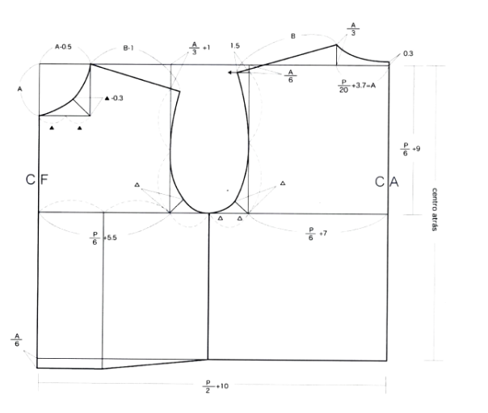

Hay varias líneas y curvas que indican el contorno y detalles de una prenda, con marcas de medidas numéricas y letras que posiblemente se corresponden con puntos específicos para cortar, doblar o coser. Las líneas sólidas definen la forma general, mientras que las líneas punteadas y curvas pueden representar pliegues o costuras. Algunas secciones tienen anotaciones que indican ajustes a las medidas, como "A +1/3" o "B-1", sugiriendo incrementos o decrementos en las dimensiones. Además, hay referencias como "P/6 +7" y "P/6 +9", que se refieren a proporciones o fracciones relacionadas con las medidas de la prenda. El esquema incluye también ejes claramente etiquetados, como "centro atrás", lo que ayuda en la orientación del patrón. Este diagrama es típicamente utilizado por diseñadores de moda y sastres para crear piezas de vestuario a medida.

Lo primero a tener en cuenta para realizar la base superior es el manejo de los básicos dependiendo del tipo de silueta, en este caso se sugiere trabajar el básico de silueta Slim fit. Para iniciar, se debe trazar una línea de manera horizontal en el papel, sobre el que quedarán alineados o aplomados como línea base de construcción; en prendas superiores la línea de aplome o línea base será la línea de profundidad de sisa.

* Se invita a revisar el documento **“Manual de patronaje básico e interpretación de diseños”** en La carpeta de anexos y Conoce el esquema del patrón base masculino clásico y Slim fit (ver página 71).

1. Base masculino Slim fit

La imagen expone un patrón de costura slim fit para ropa masculina, detallando las medidas y ajustes necesarios para un corte que se adapta ceñidamente al cuerpo. Se observan líneas y marcas que delinean elementos como la sisa y el cuello, así como ajustes específicos para personalizar el ajuste. Las anotaciones y las líneas indican las áreas de corte, pliegue y costura, imprescindibles para lograr el diseño slim fit deseado.

Se pueden identificar diferentes partes del patrón: la curvatura para la sisa, la indicación de la ubicación del cuello y las líneas que definen el contorno de los lados y la cintura. Las anotaciones numéricas y las letras (como A, B, P, CF) son referencias de medidas específicas o puntos de ajuste que se utilizan para construir el patrón y adaptarlo al tamaño y forma deseados. 

Se describen líneas y marcas que delinean elementos como la sisa y el cuello, así como ajustes específicos para personalizar el ajuste. Las anotaciones y las líneas indican las áreas de corte, pliegue y costura, imprescindibles para lograr el diseño slim fit deseado.

Se pueden identificar diferentes partes del patrón: la curvatura para la sisa, la indicación de la ubicación del cuello y las líneas que definen el contorno de los lados y la cintura. Las anotaciones numéricas y las letras (como A, B, P, CF) son referencias de medidas específicas o puntos de ajuste que se utilizan para construir el patrón y adaptarlo al tamaño y forma deseados.

* **Base superior masculina Slim fit**

Se invita a consultar y conoce el paso a paso para la elaboración del molde base con forma Slim fit.

[ir al video](https://youtu.be/zEqZGyEEhnU?si=m8GYbKkof3W3dsmm)

# Patrones básicos superiores masculinos

Partiendo del patrón base superior masculino, se pueden aplicar modificaciones como amplitudes, cortes y largos que generan el nacimiento de otros moldes básicos con los que, a través de la interpretación desde el diseño, se obtienen las prendas masculinas en tipologías superiores.

1. Transformación de base a camisa masculino Slim fit

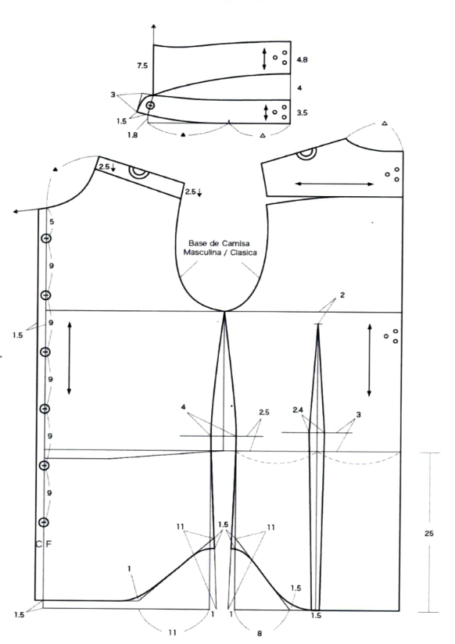

Incluye múltiples secciones y medidas que indican cómo ajustar un patrón estándar para conseguir un ajuste más entallado y moderno. Se detallan las dimensiones para modificar áreas clave como el cuello, el pecho, la cintura y las mangas, con el fin de obtener un perfil más ajustado. Cada ajuste está meticulosamente marcado con números y líneas que señalan dónde hacer los cambios, garantizando así la precisión requerida para un patrón de camisa slim fit.



## La camisa y sus variaciones

Para la elaboración de la camisa masculina se pueden utilizar las medidas del cliente y seguir el paso a paso del patrón elaborado. Como esta tipología no es de silueta muy ajustada, se puede apoyar de la tabla de medidas anatómicas masculinas estandarizadas y tomando como referencia el contorno más amplio de la persona. Después de su construcción, se aplican desahogos, sistema de cierre y complementos de diseño (almillas, bolsillo de parche).

1. Camisa clásica

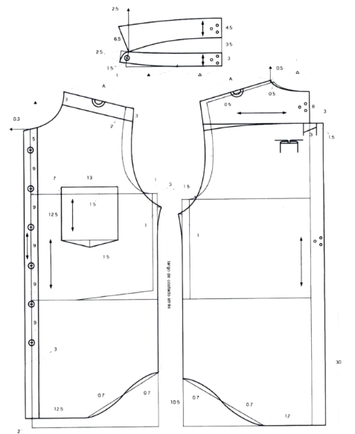

Este patrón incluye anotaciones detalladas de medidas para las diferentes secciones de la prenda, como el cuello, el cuerpo, las mangas y el canesú. Las líneas marcadas indican los bordes de corte y las áreas de costura, las anotaciones numéricas junto a las líneas y puntos proporcionan una guía precisa para el ensamblaje y la confección de la camisa.

Este diagrama es una herramienta esencial para la creación de prendas a medida en sastrería clásica masculina.

Para el trazo de camisa clásica, en el esquema se encuentra un plano de referencia, en donde se identifican elementos como desahogos, sistemas de cierre y los complementos (almillas, prenses, bolsillo de parche) solo se toma como una guía o una referencia de cómo se puede implementar la base, no hace alusión a especificaciones o estándares para el trazo de una camisa, por lo que se debe tener en cuenta que cada prenda, diseño, referencia, dibujo plano, ficha técnica o imagen, tiene unas referencias específicas las cuales van de la mano con todos los conceptos de diseño o requerimientos que se entregan para producción.

Con el fin de referenciar y contextualizar la implementación, es de recordar que, aunque en el Manual se identifica un plano separado, se sugiere trabajar siempre en plano unido con el fin de validar medidas como largos o proporciones referenciadas en el diseño.

Para dar inicio al trazo desde los básicos, se debe trazar una línea de manera horizontal en el papel, sobre el que quedarán alineados o aplomados como línea base de construcción; en prendas superiores, la línea de aplome o línea base será la línea de profundidad de sisa.

1. Trazo de camisa clásica



[Enlace de reproducción del video](https://www.youtube.com/watch?v=UwIdbbg5-fA)

|  |
| --- |
| Síntesis del video: Trazo de camisa clásica |
| El proceso para trazar una camisa clásica comienza con la elección del patrón base adecuado. Si trabajamos con una silueta clásica, utilizamos el patrón base masculino clásico, mientras que para una camisa Slim fit, empleamos el patrón Slim fit. En esta ocasión, se trabajará con el patrón clásico. En lugar de trabajar con planos separados, como sugiere el manual, se optará por un plano unido, donde la línea de profundidad de sisa será el punto de referencia para el delantero y posterior, asegurando distancias uniformes en cintura y largo.  El desahogo es clave en el diseño y varía entre la parte delantera y la posterior. Para el delantero, se debe aumentar 1 cm, lo que se traduce en 2 cm al duplicar, mientras que en la parte posterior se incrementan 1.5 cm, resultando en 3 cm. El desahogo debe aplicarse de acuerdo al contorno y el tipo de prenda, teniendo en cuenta que la silueta clásica ya incluye un aumento de 20 cm por contorno, y la silueta Slim fit, 10 cm.  Una vez que se comprenden estos puntos, se procede a marcar las líneas guías. Se inicia calcando el posterior y, después, el delantero, teniendo en cuenta los puntos anatómicos clave, como la cintura y el costado. Finalmente, se aplican los desahogos correspondientes al contorno en cada sección del patrón. |

## Comportamiento de las cabezas de mangas

Las cabezas de la manga son la parte ubicada desde el centro desplazándose por la sisa. Existen diferentes tipos según la necesidad del diseño buscado, razón por la cual es primordial comprender su comportamiento para evitar mangas tirantes.

* Entre **más larga**sea la altura de cabeza de manga, otorgará menor movimiento sobre el cuerpo, lo que es igual a incomodidad, pero mayor estructura, esta descripción corresponde a las prendas que van ajustadas o con la horma del cuerpo.
* Entre **más corta**sea la altura de cabeza de manga, otorgará mayor movimiento sobre el cuerpo, lo que es igual a comodidad, pero menor estructura, esta descripción corresponde a las prendas que van holgadas o desestructuradas sobre el cuerpo.
* En este caso se identifican cabezas de manga muy cortas lo cual indica que son prendas que quedarán desestructuradas u holgadas sobre el cuerpo.

Dentro de los ejercicios anteriores de cabezas de manga, se identifica la generalidad de cabeza de manga deducida y cómo esta se divide de acuerdo con el tipo de manga. Es importante tener en cuenta que, a mayor amplitud de la prenda, se debe realizar una menor división. A continuación, se relaciona un ejemplo:

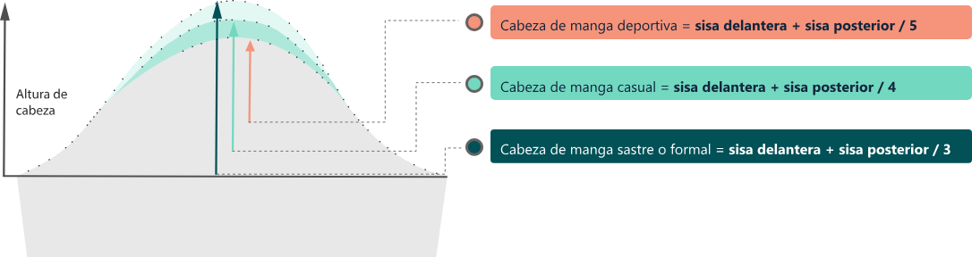

* Cabeza de manga deportiva = sisa delantera + sisa posterior / 5
* Cabeza de manga casual = sisa delantera + sisa posterior / 4
* Cabeza de manga sastre o formal = sisa delantera + sisa posterior / 3

Sin embargo, en este caso se sugiere trabajar con otra fórmula, la cual indica, por su comportamiento, que quedará con menor estructura y mayor comodidad sobre el cuerpo. Para este caso, se debe trabajar con sumatoria de acuerdo al tipo de camisa requerida. En el caso de las cabezas de mangas deducidas para las camisas clásicas y Slim fit se sugiere trabajar con:

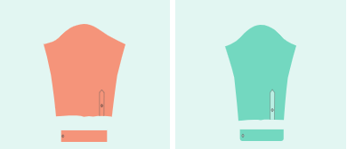

* Cabeza de manga camisa clásica= sisa delantera + sisa posterior / 6 + 2
* Cabeza de manga camisa Slim fit= sisa delantera + sisa posterior / 6 + 4

La sumatoria al final permite identificar que por la silueta una de las dos mangas quedará con mayor desestructura sobre el cuerpo.

## Cuellos, mangas y sus variaciones

Para el desarrollo de las mangas, cuellos y puños se trabaja con las generalidades de cada uno de los trazos o de las camisas clásicas y Slim fit. A continuación, se relacionan algunas de estas generalidades a tener en cuenta:

1. Portañuela

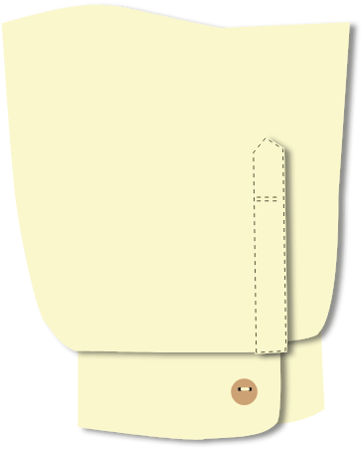

Fuente: coser es un placer, 2021

* El diseño del cuello comienza con la selección del estilo y la recopilación precisa de las medidas de los escotes. Este elemento debe trabajarse en armonía con el plano general de la prenda y está intrínsecamente ligado a los escotes que se elijan.
* La manga, que incluye la portañuela y otras piezas complementarias, se integra estrechamente con la sisa.
* El largo de la manga se ajusta teniendo en cuenta las medidas de referencia, que varían en función del ancho del puño y el efecto deseado. Cabe destacar que estas medidas son guías que deben adaptarse a los requisitos específicos del diseño, y se presentan aquí como una práctica para ilustrar cómo se pueden manejar o alterar los patrones básicos en la confección de prendas.
* En el proceso de confeccionar detalles como la portañuela, los pliegues y demás elementos de la manga, es esencial considerar tanto el diseño final como las especificaciones de la prenda de referencia. Este procedimiento se ofrece como una práctica didáctica para demostrar el manejo y la modificación de los patrones básicos en la creación de nuevas prendas.

1. Trazo de cuellos generalidades y comportamientos



[Enlace re reproducción del video](https://www.youtube.com/watch?v=cfkxQlf6Vfw)

|  |
| --- |
| Síntesis del video: Trazo de cuellos generalidades y comportamientos |
| Al trabajar los cuellos, es fundamental tener en cuenta la forma del escote, ya que de esto dependerá el tipo de cuello. Los cuellos por medida de contorno, como el cuello militar, nerú, tortuga y las capotas, dependen del escote delantero y posterior. Los cuellos por unión de hombro, como el cuello bebé y marinero, se caracterizan por unir delantero y posterior a través del hombro. Finalmente, los cuellos por extensión, como las solapas, combinan la medida de contorno y la unión de hombro.  Para construir un cuello nerú, primero se trazan las líneas guías a partir del escote delantero y posterior, definiendo la altura del cuello según el diseño (entre 3 y 7 cm). Dependiendo de si se quiere un cuello estructurado o más relajado, se puede subir o bajar entre 0.5 y 2.5 cm en el centro frente. Luego, con el curvígrafo, se trazan las curvas y se señalan piquetes y el hilo de la tela.  Para el cuello camisero, se sigue un procedimiento similar, iniciando con el trazo del escote delantero y posterior, y agregando el punto de cruce de la prenda. Se define la altura del pie de cuello (entre 3 y 5 cm) y, al igual que en el nerú, se decide la estructura del cuello subiendo o bajando entre 0.5 y 2.5 cm en el cruce. Finalmente, se traza la curva del pie de cuello y se señala la ubicación del botón. |

1. Manga Slim fit

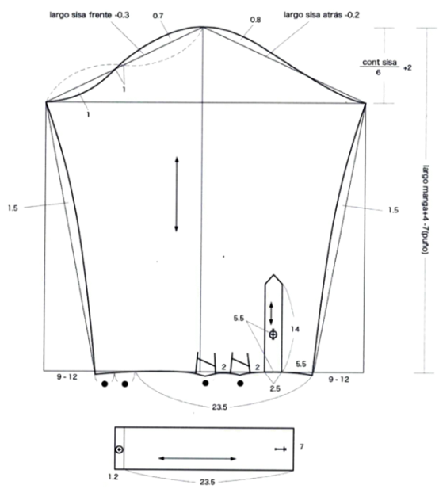

Las anotaciones indican las dimensiones y puntos de referencia para el largo de la manga, el ancho superior e inferior, y el contorno del puño. Las líneas rectas y angulares definen la forma y la estructura necesarias para lograr el ajuste estrecho que define una manga slim fit, mientras que los números y marcas proporcionan una guía para cortar y ensamblar la pieza correctamente.

1. Trazo de manga, puño y cuello - Camisa clásica y Slim Fit



[Enlace de reproducción del video](https://www.youtube.com/watch?v=VMJYcQqIKBQ)

|  |
| --- |
| Síntesis del video: Trazo de manga, puño y cuello - Camisa clásica y Slim Fit |
| Para trabajar una manga, lo primero que se debe hacer es obtener las medidas de la circunferencia de la sisa (delantera y posterior). Esto es clave tanto para camisas clásicas como Slim fit. Además, se debe determinar el largo de la manga según la talla, usando una tabla de tallas. En el ejemplo, para una talla 34, el largo de la manga es de 57.7 cm.  Un aspecto fundamental es la cabeza de la manga. A mayor altura de la cabeza de manga, se obtiene más estructura, pero menor movilidad y comodidad. Por el contrario, una cabeza de manga más baja ofrece mayor comodidad y libertad de movimiento, pero menos estructura. Para una camisa, es crucial priorizar la comodidad, ya que se requiere movilidad para los movimientos cotidianos.  En resumen, al trabajar una manga, se debe tener en cuenta: las medidas de la sisa, el largo de la manga y el tipo de cabeza de manga (equilibrando estructura y comodidad). |

## Variantes de básicos superiores masculinos

Partiendo de los patrones básicos de la camisa clásica o Slim fit masculina, se pueden aplicar modificaciones para generar diferentes estilos desde el diseño. Para profundizar en los conceptos y detalles trabajados en el trazo de camisas, se hará el análisis de diferentes diseños desde imagen y dibujo plano, con el fin de tener referencias visuales de lo que se va trabajando en este punto, y con la firme intención de afianzar cada vez más el conocimiento, se hará o trabajará todo sobre análisis de proporciones.

Las proporciones son las medidas que se obtienen de una imagen, muestra física, ficha técnica, dibujo plano o diseño que, al hacer un paralelo con los básicos o moldes bases de la línea, silueta o talla que se esté trabajando, permite obtener medidas o dimensiones de referencia para el desarrollo o trazo del molde correspondiente al diseño, si bien en ocasiones anteriores se han desarrollado ejercicios sobre análisis de proporciones, es importante resaltar que las medidas y el análisis de proporciones varía de acuerdo con el tamaño, diseño, impresión, dibujo, básico y sistema de medida; las referencias implementadas son solo ejemplos detallados de cómo y qué manera se debe implementar el desarrollo.

La finalidad del ejercicio es poder comparar de qué manera se puede implementar el básico llevándolo hacia diferentes tipos de diseño, bajo una misma tipología.

Cuando se empieza a trabajar el trazo de prendas desde los básicos, estos siempre deben ir alineados o aplomados sobre una línea base de construcción, en prendas superiores la línea de aplome o línea base será la línea de profundidad de sisa.

1. Trazo de prendas superiores - Camisa



[Enlace de reproducción del video](https://www.youtube.com/watch?v=YgPcDIMHU8U)

|  |
| --- |
| Síntesis del video: Trazo de prendas superiores - Camisa |
| En este análisis, se está realizando una interpretación detallada de las características de camisas Slim fit y clásicas, enfocándose en los elementos estructurales como cuellos, puños, mangas y pinzas. Se inicia con una camisa de manga corta con un cuello clásico (o americano) y un cruce de botonadura sencillo, con pespuntes para los acabados. También se incluye un bolsillo de parche con una punta.  El objetivo principal es el análisis de proporciones, tomando como referencia el eje de simetría y los puntos clave como el contorno de pecho y cintura. Se miden aspectos como el ancho del cuello, pie de cuello, cruce de botonadura, tamaño de los botones, distancia entre ellos, y el ancho del bolsillo. El ejercicio busca calcular y entender las proporciones de cada elemento para mejorar el diseño y la interpretación de prendas superiores. |

# Patrones básicos inferiores masculinos

Los patrones básicos inferiores hacen referencia a aquellas tipologías o prendas que se usan de la cintura hacia abajo como son pantalones, shorts, bermudas, jeans, joggers, etc. Dependiendo del estilo, se transforman los básicos modificando largos, amplitudes y cortes en las piezas.

En el siglo XVII los hombres tenían más protagonismo en su vestuario que las mujeres, pero luego de la Revolución francesa el hombre tomó un papel más enfocado hacia el trabajo y su estilo se tornó simple y toda la carga ornamental se reservó para la mujer.



## Pantalón base

Para iniciar el trazo de la base inferior del pantalón masculino, se deben tomar las siguientes medidas.

1. Medidas del pantalón masculino

| Tipo de plano | Montado |
| --- | --- |
| Contorno de cintura | 28 cm |
| Contorno de Cadera | 86,5 cm |
| Largo de pantalón | 106,1 cm |
| Tipo de papel sugerido | Cartón cartulina o cartulina |

Para hacer el trazo del pantalón en cualquier línea es necesario tener en cuenta el funcionamiento y sus características:

La base del pantalón sale en plano montado trazando primero la parte delantera y sobre el delantero trazando el posterior. Esto se debe a que varias de las medidas curvas y demás son tomadas de la referencia del trazo del delantero.

La base de pantalón en masculino sale sin margen de costura.

En este caso, el Manual de patronaje básico e interpretación de diseños sugiere trabajar la base de pantalón sin margen de costura, sin embargo, se puede trabajar de cualquier manera, es decir, se puede implementar el cuadro de margen de costura, trabajado en infantil, o se puede hacer el trazo tal cual como indica el Manual.

1. Pantalón base

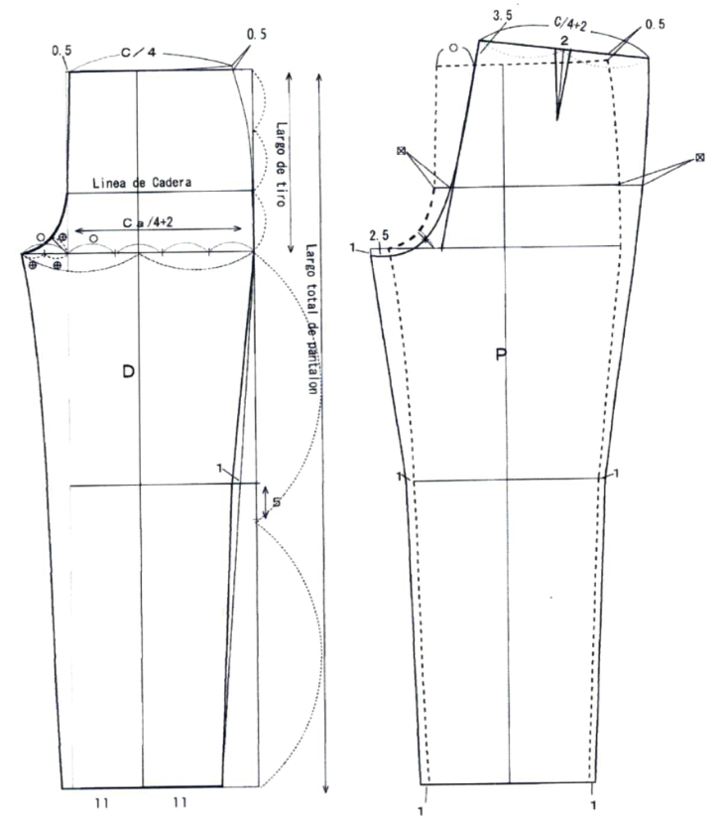

Las líneas y medidas marcadas proporcionan la guía para cortar la tela y ensamblar el pantalón.

Se detallan las curvas de la cintura y la cadera, así como las líneas de costura, se señalan referencias específicas para las distintas partes de la prenda, como la cintura y el tiro, con marcas para indicar los puntos de ajuste y ensamble. Este patrón es una representación esquemática que sirve como punto de partida para confeccionar un pantalón estándar.

* Se invita a consultar el documento **“Manual de patronaje básico e interpretación de diseños”** en la carpeta de anexos, conocimiento sobre la creación de molde base inferior masculino (ver página 81 y 82).

Se debe tener en cuenta que, en pantalón, al igual que en las bases superiores, se trabajan siluetas; la base de pantalón trabajada en el Manual, en la que se maneja un aumento de medida en su base, indica que la base será de un pantalón amplio o de silueta clásica; en caso de querer trabajarlo un poco más ajustado se podrá modificar la fórmula.

1. Base inferior de pantalón masculino

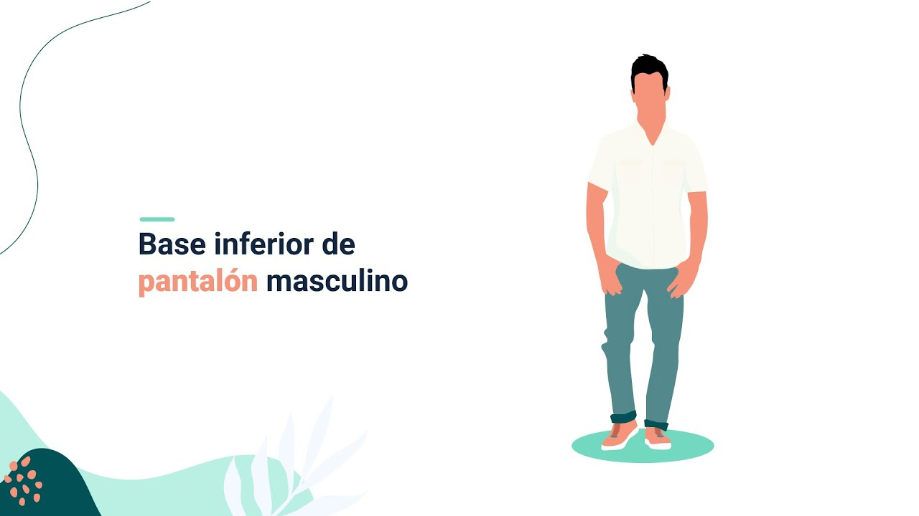

[Enlace de reproducción del video](https://www.youtube.com/watch?v=plAxddvr3fE)

|  |
| --- |
| Síntesis del video: Base inferior de pantalón masculino |
| En este análisis de prendas inferiores masculinas, específicamente pantalones, se destacan las diferencias entre las siluetas clásicas y Slim fit, tomando como base las instrucciones del manual. Para comenzar, se recomienda revisar el cuadro de tallas y las medidas anatómicas (cintura, cadera, rodilla y bota).  La base del pantalón (páginas 78-80 del manual) se utiliza para diversos tipos de pantalones (clásicos, jeans, cargo, pijamas, etc.). El proceso de construcción implica dividir el contorno de cadera en cuatro partes, considerando las secciones del delantero y posterior.  Para una silueta clásica, se añade 2 cm por cada parte, lo que resulta en un aumento total de 8 cm alrededor del cuerpo. En cambio, para una silueta Slim fit, solo se añaden 0.7 cm por parte, resultando en un aumento total de 2.8 cm. Esto crea una diferencia significativa entre un pantalón más amplio y uno ajustado. La cintura no se modifica para evitar que el pantalón pierda su ajuste adecuado. |

## Trazo del pantalón clásico masculino

Para el trazo del pantalón clásico, por medio del plano de referencia, este se construye partiendo de la base inferior y se transforman aplicando desahogos, sistemas de cierre y complementos (prenses, bolsillo – boca, fondo, falso y vista de bolsillo, bolsillo de ribete, pretina recta); para el trazo de un pantalón formal o clásico, se debe tener en cuenta que cada prenda, diseño, referencia, dibujo plano, ficha técnica o imagen, tiene unas referencias específicas que van de la mano de todos los conceptos de diseño o requerimientos que se entregan para producción.

1. Pantalón clásico masculino

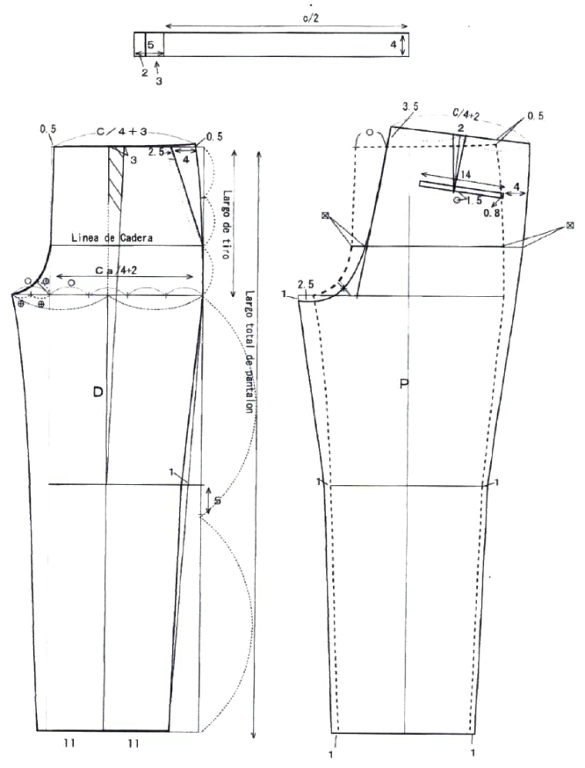

El patrón está delineado con líneas precisas y anotaciones que indican las medidas para cortar y ensamblar la prenda. Se destacan los contornos de la cintura, las curvas de la cadera y las líneas del tiro, esenciales para lograr el corte clásico. Los marcadores y líneas punteadas señalan áreas de unión y costura, necesarios para la confección de un pantalón de estilo tradicional.

Teniendo en cuenta que el desarrollo del trazo del pantalón clásico sale desde el básico o la base inferior, es importante tener claras las medidas y las referencias de construcción, con el fin de modificar o trabajar ajustes desde la base y no iniciar el trazo del diseño desde cero.

Para el trazo del plano desde los básicos, se debe iniciar trazando una línea de referencia; en el caso de las bases inferiores de pantalón, se traza una línea de manera horizontal en el papel, sobre la cual quedará alineados o aplomados desde la línea base de construcción; en prendas inferiores, la línea de aplome o línea base será la línea de altura de cadera o tiro.

* Se invita a consultar el documento **“Manual de patronaje básico e interpretación de diseños”** en la carpeta de anexos y conocer sobre la creación del trazo del pantalón clásico masculino (ver página 83).

1. Trazo del pantalón clásico masculino



[Enlace de reproducción del video](https://www.youtube.com/watch?v=M-vqfL1whC4)

|  |
| --- |
| Síntesis del video: Trazo del pantalón clásico masculino |
| En la interpretación del pantalón masculino, se parte de una base creada previamente, que permite desarrollar diferentes tipos de pantalones. Los elementos esenciales para la construcción incluyen los contornos de cintura, cadera, rodilla y bota, además de los largos, como el largo del pantalón, tiro y altura de cadera.  El proceso comienza con la creación de un rectángulo basado en el largo del pantalón y el largo de tiro, con una amplitud derivada del contorno de cadera dividido en cuatro, más 2 cm para estructura y horma. Para la cintura, se divide el contorno en cuatro y se añaden 3 cm para crear un pliegue en la parte delantera, una característica de los pantalones clásicos.  En cuanto a los detalles del pantalón clásico, este tiene pretina recta, pliegues, y bolsillos (francés o de ribete). Las proporciones en el tiro varían según el diseño, pero el patrón básico para el clásico se basa en dividir el contorno de cadera en cuatro, lo que permite ajustes en la interpretación y diseño de cada pantalón. |

## Trazo del pantalón tipo jean Slim fit

Es esencial reconocer que el trazado de un jean de silueta slim fit, que se caracteriza por su corte ajustado, se origina a partir del patrón básico del pantalón masculino. Para una correcta modificación o ajuste del diseño sin necesidad de empezar desde el principio, resulta crucial tener un conocimiento detallado de las medidas y puntos clave de la estructura de la prenda. Los ajustes se enfocarán en aspectos como el ancho, el contorno y la profundidad o extensión del tiro, utilizando la línea de aplome como referencia o punto de partida fundamental para los cambios.

1. Pantalón tipo jean Slim fit

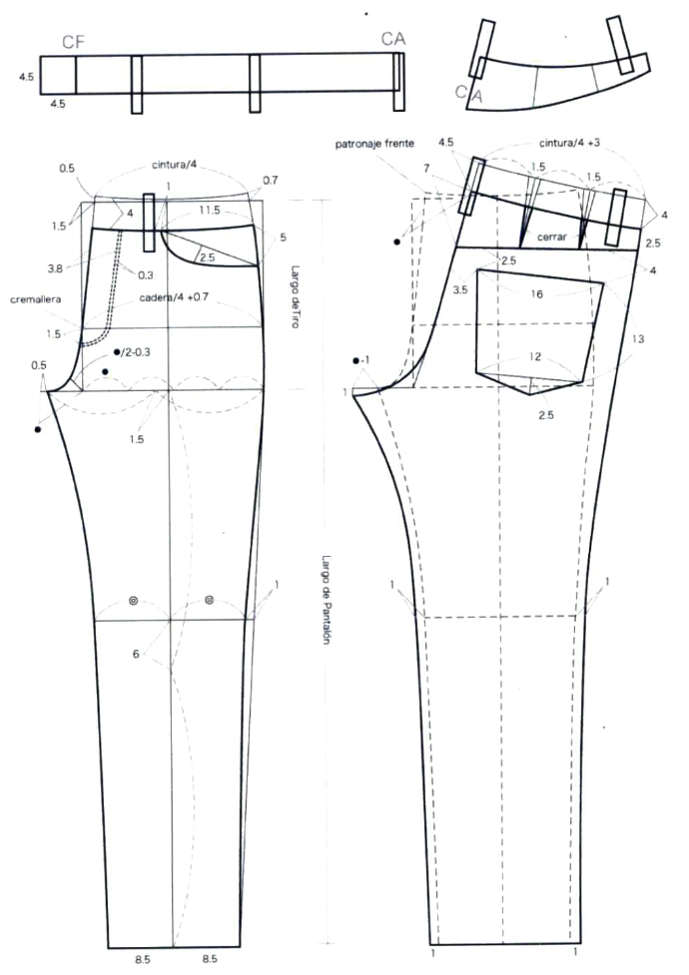

Se presentan dos vistas del patrón: la frontal y la trasera. Cada una está marcada con medidas específicas y líneas de corte o costura. El diseño refleja el ajuste característico del estilo slim fit, con un contorno estrecho a lo largo de las piernas. Las anotaciones y marcas indican puntos de referencia para la confección, como la cintura, caderas, y la curvatura del tiro, esenciales para lograr la silueta deseada.

Para el trazo del plano desde los básicos se debe iniciar trazando una línea de referencia, en el caso de las bases inferiores de pantalón se traza una línea de manera horizontal en el papel, sobre la cual quedará alineados o aplomados desde la línea base de construcción; en prendas inferiores, la línea de aplome o línea base será la línea de altura de cadera o tiro.

1. TRAZO DE PANTALÓN TIPO JEAN SLIM FIT

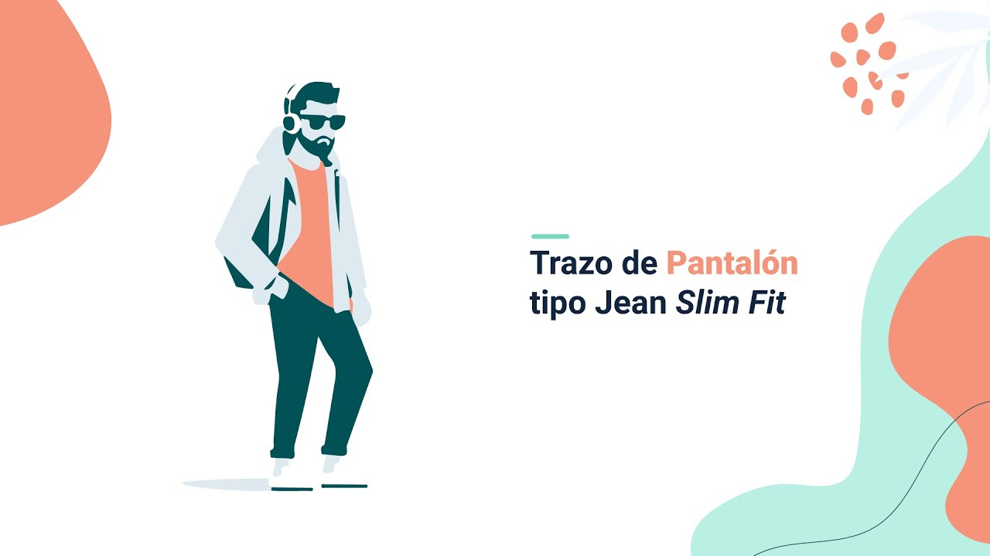

[Enlace de reproducción del video](https://www.youtube.com/watch?v=HQP3N-Wi8Ew)

|  |
| --- |
| Síntesis del video: TRAZO DE PANTALÓN TIPO JEAN SLIM FIT |
| Para ajustar un pantalón tipo jean a una silueta slim fit, es esencial mantener algunas medidas del patrón básico sin cambios. El largo del pantalón, la altura del tiro y la altura de la cadera deben permanecer iguales al patrón básico, sin modificaciones. La principal diferencia radica en el ajuste de los contornos. En el patrón básico, el contorno de cadera se calcula sumando 2 cm al valor base, mientras que para una silueta slim fit, se utiliza la fórmula contorno de cadera dividido en 4 + 0.7 cm. Esto significa que, para lograr la silueta deseada, debes reducir el patrón básico en 1.3 cm en la zona de la cadera, lo cual ajusta el contorno a la nueva especificación.  Además, en el trazo del patrón, la modificación también es significativa: mientras que en el patrón básico se entra 0.5 cm desde la línea de centro frontal (CF), para el slim fit esta entrada se incrementa a 1.5 cm. Estos ajustes aseguran que el pantalón tenga un ajuste más ceñido y estilizado, propio de la silueta slim fit. Así, transformas el patrón básico en un pantalón con una forma más ajustada y moderna, manteniendo la funcionalidad de las medidas básicas mientras adaptas el diseño al estilo deseado. |

* Se invita a consultar el documento “Manual de patronaje básico e interpretación de diseños.” En la carpeta de anexos y conoce sobre la creación del trazo del pantalón tipo jean Slim fit masculino (ver página 83).

# Síntesis

A continuación, se presenta el diagrama que representa el resumen de las temáticas que están desarrolladas en el componente formativo:

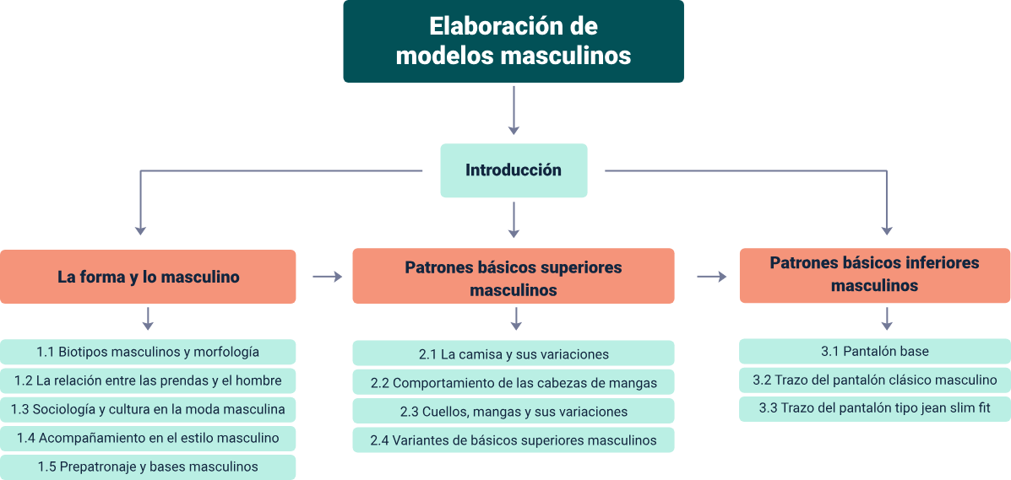

# Glosario

**Banda de cuello:** también conocido como soporte de cuello, la banda del cuello se usa con un cuello de camisa. Es una pieza separada, relativamente recta, ajustada a la camisa con el cuello en la parte superior de la banda.

**Bolsa de bolsillo:** bolsa de tela que forma la parte funcional del bolsillo; generalmente encerrado dentro de la prenda, como en un bolsillo de ojal o en la costura (no se usa para referirse a un parche o bolsillo exterior).

**Bolsillo de parche:** bolsillo aplicado al exterior de una prenda y pespunteado en su lugar. El bolsillo puede ser un simple cuadrado o cualquier forma deseada. Está cosido en todos los lados excepto uno, para permitir el acceso al bolsillo.

**Carcasa:** tela doblada y cosida para formar una especie de “tubo” en el que se inserta el elástico o cordón.

**Construcción:** proceso de confeccionar una prenda ya sea cosiendo o fusionando piezas. La construcción también puede referirse al método utilizado para crear un tejido específico (es decir, el tejido de sarga y el tejido liso son construcciones de tejido).

**Contraste:** color o tejido diferente al tejido del cuerpo. El color contrastante en la tela, el adorno o el hilo se utiliza como acento.

**Cremallera expuesta:** conjunto de cremallera con los dientes de la cremallera descubiertos y visibles. Una cremallera oculta, que es la norma, se fija con los dientes cubiertos por la tela.

**Fruncidos:** pliegues blandos de tela, cercanos a las costuras y orientados hacia el interior del cuerpo.

**Mitre:** uniendo 2 piezas cortadas en ángulo, creando una costura en ángulo. Normalmente se usa en un cuello en V.

**Muescas**: marcas a lo largo del margen de costura de un patrón que ayudan a alinear las piezas al coser.

**Slim fit:** pantalón ajustado.

**Snap**: cierre de metal o plástico que consta de un lado de bola (macho) y un lado de encaje (hembra).

**Tapeta:** abertura terminada en la parte delantera, las mangas o el escote, una tapeta generalmente apoya botones y ojales.

# Referencias bibliográficas

Coser es un placer. (2021). Perilla manga en una manga de camisa con puño.<https://coseresunplacer.com/perilla-en-manga-camisa/>

Gutiérrez, R. L., Moncayo, V., A., Tanaka, K., Kimura, F., y Moreno, D. (2011). Manual de patronaje básico e interpretación de diseños. SENA, Japan Inernational Cooperation Agency - JICA.<https://sena-primo.hosted.exlibrisgroup.com/permalink/f/q6j6k0/sena_aleph000025496>

SENA. (2020). Manual de patronaje básico e interpretación de diseños.<https://sena-primo.hosted.exlibrisgroup.com/permalink/f/q6j6k0/sena_aleph000025496>

SENA. (2021). Estilo masculino. SENA. <https://ecoredsena-santander.github.io/842200_ELABORACION_PRENDAS_MEDIDA_CF5/downloads/Anexo3_Estilo_Masculino.pdf>

SENA. (2021). Siglo XX Moda Masculina. SENA. <https://ecoredsena-santander.github.io/842200_ELABORACION_PRENDAS_MEDIDA_CF5/downloads/Anexo2_%20Sociolog%C3%ADa_Cultura_Moda_Masculina.pdf>

SENA. (2021). Sociología y cultura en la moda masculina. SENA. <https://ecoredsena-santander.github.io/842200_ELABORACION_PRENDAS_MEDIDA_CF5/downloads/Anexo1_Siglo_XX_Moda_Masculina.pdf>

SENA. (9 de febrero de 2021). Base inferior de pantalón masculino. [Video]. YouTube.<https://www.youtube.com/watch?v=kUN0Zv0mpUA>

SENA. (9 de febrero de 2021). Base superior masculina slim fit. [Video]. YouTube.<https://youtu.be/lLLtWBVK-zA>

SENA. (10 de febrero de 2021). Trazo camisa clásica. [Video]. YouTube.<https://www.youtube.com/watch?v=UwIdbbg5-fA>

SENA. (10 de febrero de 2021). Trazo de cuellos, generalidades y comportamientos. [Video]. YouTube.<https://www.youtube.com/watch?v=cfkxQlf6Vfw>

SENA. (10 de febrero de 2021). Trazo prendas superiores, camisa. [Video]. YouTube.<https://youtu.be/YgPcDIMHU8U>

SENA. (10 de febrero de 2021). Trazos de manga, puño y cuello, camisa clásica y slim fit. [Video]. YouTube.<https://www.youtube.com/watch?v=VMJYcQqIKBQ>

SENA. (s.f.). Fashion Snoops.<https://www-fashionsnoops-com.bdigital.sena.edu.co/Default.aspx>

# Créditos

| Nombre | Cargo | Centro de Formación y Regional |
| --- | --- | --- |
| Milady Tatiana Villamil Castellanos | Responsable del ecosistema | Dirección General |
| Claudia Johanna Gómez Pérez | Responsable de línea de producción | Centro Agroturístico - Regional Santander |
| Leidy Johana Velásquez Hernández | Experta temática | Diseño, Confección y Moda - Regional Antioquía |
| Paola Angélica Castro Salazar | Experta temática | Diseño, Confección y Moda - Regional Antioquía |
| Paula Andrea Taborda Ortiz | Diseñadora instruccional | Centro de Diseño y Metrología - Regional Distrito Capital |
| Vilma Lucía Perilla Méndez | Revisora metodológica y pedagógica. | centro de Gestión Industrial - Regional Distrito Capital |
| Rafael Neftalí Lizcano Reyes | Asesor pedagógico | Centro Industrial del Diseño y la Manufactura - Regional Santander |
| José Gabriel Ortiz Abella Carolina Coca Salazar | Corrector de estilo | Regional Distrito Capital - Centro para la Industria de la Comunicación Gráfica |
| Sandra Paola Morales Paez | Evaluadora instruccional | Centro Agroturístico - Regional Santander |
| ulián Fernando Vanegas Vera | Diseñador web | Centro Agroturístico - Regional Santander |
| Leonardo Castellanos Rodríguez | Desarrolladora full-stack | Centro Agroturístico - Regional Santander |
| Lucenith Pinilla Moreno | Desarrolladora full-stack Junior | Centro Agroturístico - Regional Santander |
| María Alejandra Vera Briceño | Animadora y productora multimedia | Centro Agroturístico - Regional Santander |
| Laura Paola Gelvez Manosalva | Validadora de recursos educativos digitales | Centro Agroturístico - Regional Santander |
| Erika Fernanda Mejía Pinzón | Evaluadora para contenidos inclusivos y accesibles | Centro Agroturístico - Regional Santander |